Data: Nome Cognome: Classe:

Compito a per la 2ª classe (Studio delle rette)

Esercizio n.1: scrivi in forma esplicita l’equazione della retta r: 9x + 3y – 2 =0 e disegnala

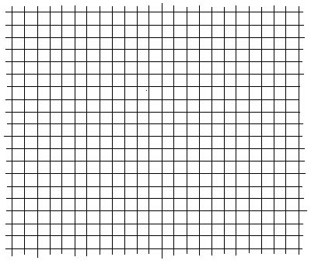
Risposta…………………………...

…………………………………….

…………………………………….

…………………………………….

…………………………………….

…………………………………….

…………………………………….

Esercizio n.2 : dici se il punto P(3,5) appartiene alla retta r₁ : y=2x + 4 oppure alla retta r₂ : y = 2x – 1 e disegna il grafico
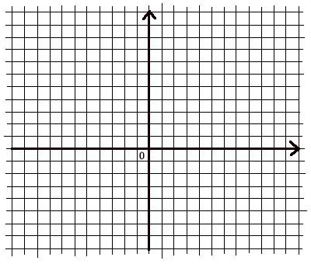
…………………………………….

………………………………………

………………………………………

…………………………………….

………………………………………

Esercizio n.3: Trova il perimetro del triangolo di vertici A(-3, 5) B(6,2) C(+1, -1) e disegna il grafico

Risposta…………………………...

…………………………………….

…………………………………….

…………………………………….

…………………………………….

…………………………………….

…………………………………….

Esercizio n.4:trova il punto di intersezione tra le rette r₁: x+3y-6=0 e r₂: 2x -4y +3 =0 e disegna il grafico

…………………………………….

………………………………………

………………………………………

………………………………………

…………………………………….

…………………………………….

